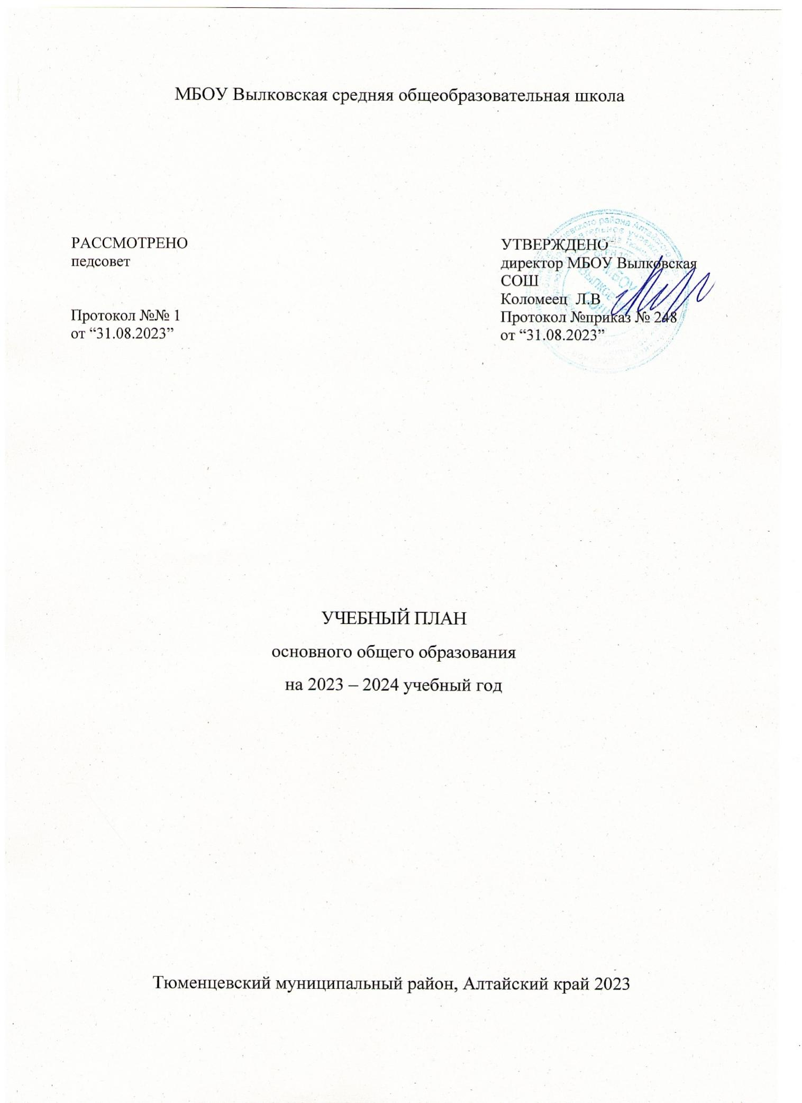
ПОЯСНИТЕЛЬНАЯ ЗАПИСКА

Учебный план основного общего образования МБОУ Вылковская средняя общеобразовательная школа (далее - учебный план) для 5-9 классов, реализующих основную образовательную программу основного общего образования, соответствующую ФГОС ООО (приказ Министерства просвещения Российской Федерации от 18 мая 2023 № 370 «Об утверждении федерального государственного образовательного стандарта основного общего образования»), фиксирует общий объём нагрузки, максимальный объём аудиторной нагрузки обучающихся, состав и структуру предметных областей, распределяет учебное время, отводимое на их освоение по классам и учебным предметам.
Учебный план является частью образовательной программы МБОУ Вылковская средняя общеобразовательная школа, разработанной в соответствии с ФГОС основного общего образования, с учетом Федеральной образовательной программой основного общего образования, и обеспечивает выполнение санитарно-эпидемиологических требований СП 2.4.3648-20 и гигиенических нормативов и требований СанПиН 1.2.3685-21.
Учебный год в МБОУ Вылковская средняя общеобразовательная школа начинается 01.09.2023 и заканчивается 26.05.2024.
Продолжительность учебного года в 5-9 классах составляет 34 учебные недели.
Учебные занятия для учащихся 5-9 классов проводятся по 5-ти дневной учебной неделе.
Максимальный объем аудиторной нагрузки обучающихся в неделю составляет в 5 классе – 29 часов, в 6 классе – 30 часов, в 7 классе – 32 часа, в 8-9 классах – 33 часа. .
Учебный план состоит из двух частей — обязательной части и части, формируемой участниками образовательных отношений. Обязательная часть учебного плана определяет состав учебных предметов обязательных предметных областей.
Часть учебного плана, формируемая участниками образовательных отношений, обеспечивает реализацию индивидуальных потребностей обучающихся. Время, отводимое на данную часть учебного плана внутри максимально допустимой недельной нагрузки обучающихся, может быть использовано: на проведение учебных занятий, обеспечивающих различные интересы обучающихся
В МБОУ Вылковская средняя общеобразовательная школа языком обучения является русский язык.

При изучении предметов осуществляется деление учащихся на подгруппы.
Промежуточная аттестация – процедура, проводимая с целью оценки качества освоения обучающимися части содержания (четвертное оценивание) или всего объема учебной дисциплины за учебный год (годовое оценивание).
Промежуточная/годовая аттестация обучающихся за четверть осуществляется в соответствии с календарным учебным графиком.
Все предметы обязательной части учебного плана оцениваются по четвертям. Предметы из части, формируемой участниками образовательных отношений, являются безотметочными и оцениваются «зачет» или «незачет» по итогам четверти.
Промежуточная аттестация проходит на последней учебной неделе четверти. Формы и порядок проведения промежуточной аттестации определяются «Положением о формах, периодичности и порядке
текущего контроля успеваемости и промежуточной аттестации обучающихся МБОУ Вылковская средняя общеобразовательная школа.
Освоение основной образовательной программ основного общего образования завершается итоговой аттестацией.
Нормативный срок освоения основной образовательной программы основного общего образования составляет 5 лет.

УЧЕБНЫЙ ПЛАН

Предметная область | Учебный предмет | Количество часов в неделю
 |  | 5 | 6 | 7 | 8 | 9
Обязательная часть
Русский язык и литература | Русский язык | 5 | 6 | 4 | 3 | 3
 | Литература | 3 | 3 | 2 | 2 | 3
Иностранные языки | Иностранный язык | 3 | 3 | 3 | 3 | 3
Математика и информатика | Математика | 5 | 5 | 0 | 0 | 0
 | Алгебра | 0 | 0 | 3 | 3 | 3
 | Геометрия | 0 | 0 | 2 | 2 | 2
 | Вероятность и статистика | 0 | 0 | 1 | 1 | 1
 | Информатика | 0 | 0 | 1 | 1 | 1
Общественно-научные предметы | История | 2 | 2 | 2 | 2 | 2.5
 | Обществознание | 0 | 1 | 1 | 1 | 1
 | География | 1 | 1 | 2 | 2 | 2
Естественно-научные предметы | Физика | 0 | 0 | 2 | 2 | 3
 | Химия | 0 | 0 | 0 | 2 | 2
 | Биология | 1 | 1 | 1 | 2 | 2
Искусство | Изобразительное искусство | 1 | 1 | 1 | 0 | 0
 | Музыка | 1 | 1 | 1 | 1 | 0
Технология | Технология | 2 | 2 | 2 | 1 | 1
Физическая культура и основы безопасности жизнедеятельности | Физическая культура | 2 | 2 | 2 | 2 | 2
 | Основы безопасности жизнедеятельности | 0 | 0 | 0 | 1 | 1
Основы духовно-нравственной культуры народов России | Основы духовно-нравственной культуры народов России | 1 | 1 | 0 | 0 | 0
Итого |  | 27 | 29 | 30 | 31 | 32.5
ИТОГО недельная нагрузка |  | 27 | 29 | 30 | 31 | 32.5
Количество учебных недель |  | 34 | 34 | 34 | 34 | 34
Всего часов в год |  | 918 | 986 | 1020 | 1054 | 1105

План внеурочной деятельности (недельный)
МБОУ Вылковская средняя общеобразовательная школа
Учебные курсы | Количество часов в неделю
 | 5 | 6 | 7 | 8 | 9
" Русское слово" | 1 | 1 | 1 | 1 | 1
" Математика на каждый день" | 1 | 1 | 1 | 1 | 1
"Здоровячок" | 1 | 1 | 1 | 1 | 1
" Математическая и финансовая грамотность" | 1 | 1 | 1 | 0 | 0
"Горизонт" | 0 | 0 | 0 | 0 | 1
" Молекулярные основы биологии" | 0 | 0 | 0 | 0 | 1
Биотехнология | 0 | 0 | 0.5 | 0.5 | 0
Движение первых | 0 | 0.5 | 0.5 | 0.5 | 0
Разговоры о важном | 1 | 1 | 1 | 1 | 1
Час безопасности | 0 | 0 | 1 | 0 | 0
Билет в будущее | 0 | 1 | 1 | 1 | 1
Твои горизонты | 1 | 0 | 0 | 0 | 0
ИТОГО недельная нагрузка | 6 | 6.5 | 8 | 6 | 7

План внеурочной деятельности (недельный)
Королевская СОШ филиал МБОУ Вылковской СОШ
Учебные курсы | Количество часов в неделю
 | 5 | 6 | 7 | 8 | 9
" Разговоры о важном" | 1 | 1 | 1 | 1 | 1
"Юный краевед" | 1 | 1 | 1 | 1 | 1
"Читательская грамотность" | 1 | 1 | 1 | 1 | 1
"За страницами учебника биологии" | 1 | 1 | 1 | 1 | 1
"Занимательная география" | 1 | 0 | 0 | 0 | 0
" Я землевед" | 0 | 1 | 0 | 0 | 0
«Сохраним нашу планету» | 0 | 0 | 1 | 1 | 1
«Билет в будущее» | 1 | 1 | 1 | 1 | 1
«Чемпион» | 1 | 1 | 1 | 1 | 1
«Я, ты, он, она» | 1 | 0 | 0 | 0 | 0
«Математика для любознательных» | 1 | 1 | 1 | 1 | 1
«Я патриот!» | 1 | 1 | 1 | 1 | 1
ИТОГО недельная нагрузка | 10 | 10 | 10 | 10 | 10

